

netAttack Lastenheft

Autor des Dokuments | Bischof Martin | erstellt am | 14.07.2014
Dateiname | Lastenhelft.odt
Seitenanzahl | 11

Dokumentversionen
Version | Datum | Autor | Änderung / Bemerkung
1.0 | 14.07.2014 | Bischof Martin | Erstellung

Inhaltsverzeichnis
1 Einleitung 4
1.1 Allgemeines 4
1.1.1 Zweck und Ziel dieses Dokuments 4
1.2 Beteiligte 4
2 Rahmenbedingungen 5
2.1 Ist Zustand – Momentane Ausgangslage 5
2.2 Soll – Zustand 5
2.3 Ressourcen 5
3 Funktionale Anforderungen 7
3.1 Anforderungen 7
3.2 Qualitätsanforderungen 7
3.3 Risiken 7
4 Nichtfunktionale Anforderungen 8
4.1 Erweiterbarkeit 8
4.2 Änderungen 8
4.3 Bedienbarkeit 8
5 Projektphasen und Meilensteine 9
5.1 Phasen 9
5.2 Meilensteine 9
6 Anforderungen an die Projektentwicklung 11
6.1 Projektumwelt 11
6.2 Risiken 11
6.3 Schätzung des Aufwands 11

Einleitung

Allgemeines

Zweck und Ziel dieses Dokuments
Dieses Lastenheft beschreibt unsere Aufgaben und Ziele, die mit der Diplomarbeit zur Reifeprüfung erfüllt werden sollen.

Das Internet wird heute vielseitig verwendet, sei es ebanking, Nachrichten lesen, sowie chatten auf sozialen Netzwerken. Dabei vergisst man aber, dass es täglich tausende von Hackangriffe gibt. Um den Schülern die Sicherheitslücken von Systemen bewusst zu machen, wird ein Server im Netzwerklaboratorium für Hackangriffe zur Verfügung gestellt. Sie können verschiedene Angriffe, wie beispielsweise DHCP – Fälschung und SQL – Injection durchführen und lernen somit, was sie bei den eigenen Systemen beachten müssen.

Beteiligte

Rolle / Rollen | Name | E-Mail
Projektleiter | Fritz Andreas | andreas@bischoffritz.at
Projektmitarbeiter | Bischof Martin | martinbischof@aon.at
Projektauftraggeber | Dip. Ing. Schaffer Roland | roland.schaffer@htld.snv.at
Projektbetreuer | Dip. Ing. Schaffer Roland | roland.schaffer@htld.snv.at

Rahmenbedingungen

Ist Zustand – Momentane Ausgangslage
Im Netzwerklaboratorium ist derzeit keine Einrichtung vorhanden, um große Netzwerkangriffe durchzuführen.

Soll – Zustand
Um die Sicherheitslücken in Netzwerken den Schülern zu veranschaulichen, wird ein Server mit verschiedenen Systemen für Hackangriffe zur Verfügung gestellt. Zu diesen Angriffen zählen unter anderem DHCP – Fälschung und SQL – Injection.

Ressourcen

Personal
Internes Personal |  | Externes Personal
- Fritz Andreas |  | - Dipl. Ing. Schaffer Roland
- Bischof Martin

Sachmittel
Investitionsgüter |  | Infrastruktur
- Aufwand für Versuchsaufbau |  | - HTL Dornbirn  - Server  - PC  - Laptop
- Zuhause
  - Server
  - PC
  - Laptop
Finanzmittel
- Eigenmittel
  - keine
- Fremdmittel
  - keine

Abstrakte Ressourcen
Information
- Dokumentationen
- Linux – Kenntnisse
- Netzwerktechnik – Kenntnisse

Funktionale Anforderungen

NetAttack soll dazu beitragen, Schülern mit Gefahren in einem Netzwerk vertraut zu machen. Dabei ist es wichtig, dass das System jederzeit verwendet und zurückgestellt werden kann.

Anforderungen
- Linux als Betriebssystem
- Zurücksetzbarkeit der verschiedenen Systeme
- Virtualisierung der Systeme

Qualitätsanforderungen

Produktqualität | sehr wichtig | wichtig | wünschenswert | nicht relevant
Funktionalität | X
Zuverlässigkeit | X
Benutzbarkeit | X
Effizienz | X
Energieeffizienz |  |  | X
Wartbarkeit |  | X
Erweiterbarkeit |  | X

Risiken
- Systeme funktionieren nicht
- Systeme haben andere Sicherheitslücken als vorgesehen
- durch Systemupdates werden Sicherheitslücken geschlossen

Nichtfunktionale Anforderungen

Erweiterbarkeit
Das System soll mit beliebig vielen andern Systemen erweiterbar sein, da es unzählige verschiedene Hackangriffe auf einen Server gibt.

Änderungen
Eine Änderung an den Systemen ist nur dann vorgesehen, wenn durch Updates Funktionen nicht mehr funktionieren.

Bedienbarkeit
Die Bedienbarkeit für das Zurücksetzten der Systeme muss schnell und einfach erfolgen.

Projektphasen und Meilensteine

Phasen
In diesem Projekt sind folgende Projektphasen vorgesehen:
- Projektmanagement
- Konzeption
- Durchführung
- Test
Dabei wird fortlaufend eine Dokumentation erstellt.

Meilensteine
Als Meileinsteine wurden folgende Arbeitspakete festgelegt:
- 1.1.2. Projekt ist gestartet
Zu diesem Zeitpunkt muss ein unterschriebener Projektantrag vorliegen.
- 1.1.6 Projekt ist abgeschlossen
Das Projekt ist mit der Projektabnahme vom Projektauftraggeber abgeschlossen.
- 1.2.3 Funktionen sind festgelegt
Bei diesem Meilenstein müssen die Funktionen, die das System erfüllen, muss in einem Dokument vollständig aufgelistet sein.
- 1.2.6 Konzeption ist abgeschlossen
Bei Abschluss der Konzeption ist ein Dokument vorhanden, in dem die Planung der weiteren Vorgehensweisen beschrieben ist.
- 1.3.3 Funktionen eingebaut
Mit Erreichen dieses Meileinsteines sind die geplanten Funktionen in das Projekt funktionsfähig eingebaut und eine Dokumentation über die Durchführung ist vorhanden.

- 1.3.7 Durchführung abgeschlossen
Bei diesem Zeitpunkt ist die Durchführung abgeschlossen, eine vollständige Dokumentation und ein funktionsfähiges System sind vorhanden.
- 1.4.4 Test ist abgeschlossen
Bei diesem Meileinstein ist die Testphase fertig und das System und Dokumentation wurde auf Fehler überprüft und überarbeitet.

Anforderungen an die Projektentwicklung
Damit das Projekt umgesetzt werden kann, müssen einige Grundlagen angeeignet werden, wie zum Beispiel das Umgehen mit Debian, sowie VirtualBox.

Projektumwelt
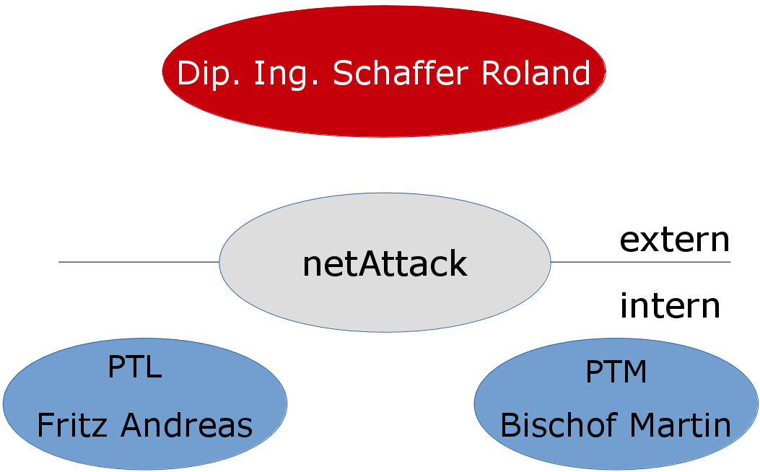

Risiken
- Krankheitsbedingter Ausfall eines Projektmitglieds
- lange Verzögerungen
- Projektabbruch

Schätzung des Aufwands
Gesamte Projektdauer: ca. 200 Stunden

